27.03.2020 r.
Temat: Dzielenie ułamków dziesiętnych przez liczby naturalne.
Proszę zapoznajcie się z tym filmem: https://www.youtube.com/watch?v=VykRh-D09yM
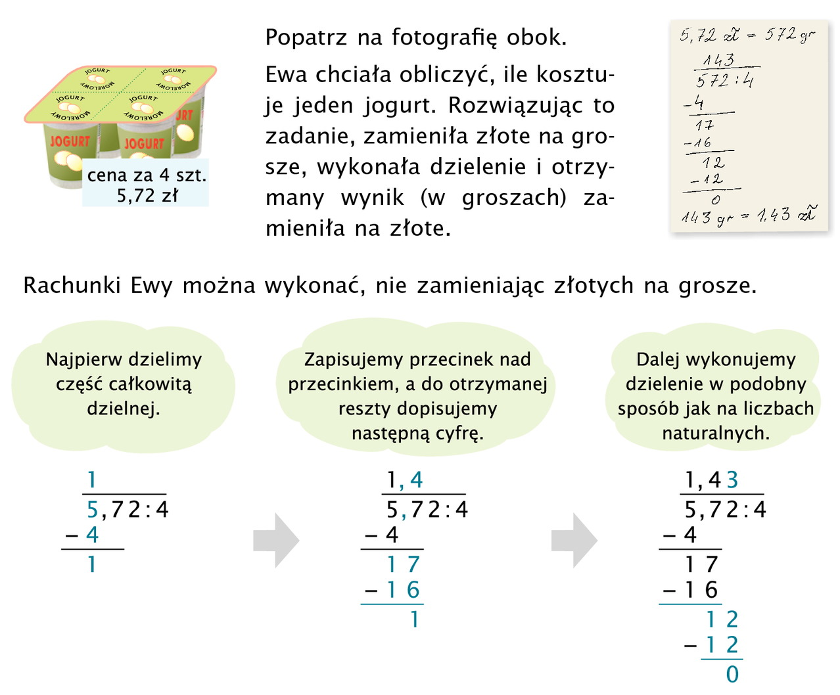
Zapamiętaj i zapisz w zeszycie!
Pamiętaj!
W każdym ułamku dziesiętnym po ostatniej cyfrze po przecinku można dopisać dowolną liczbę zer.

Zobacz:
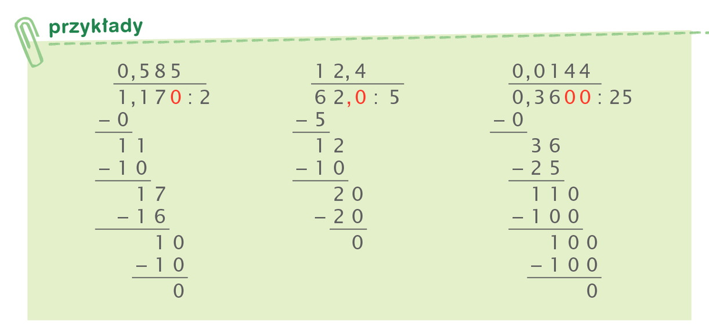

W ramach ćwiczeń proszę zrobić zad. 2 i 3 str.165 z podręcznika. Wykonane zadania proszę wysłać do mnie.
Życzę miłej i owocnej pracy.

